**班级动态**

**2025.3.21**

1. 早晨入园

应到29人，实到29人。今天大部分幼儿都能按时来园，能有礼貌地和老师打招呼。

二、点心时间

早晨入园后，孩子们进行自主点心，他们能有序地洗手、拿杯子、倒牛奶、吃点心，基本了解了点心的每个环节和顺序，并在提醒下有序地做好每件事情。

三、区域游戏

自主点心后，孩子们根据自己的区域游戏计划进行区域游戏。

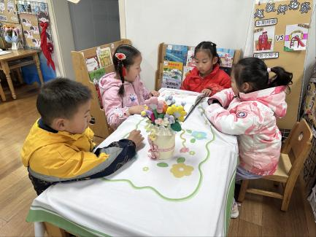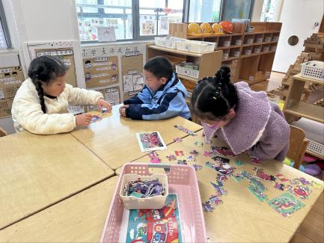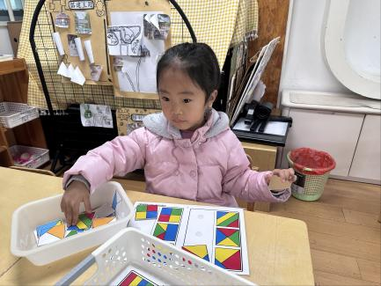

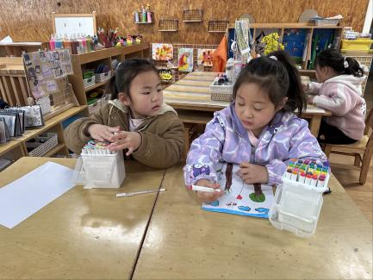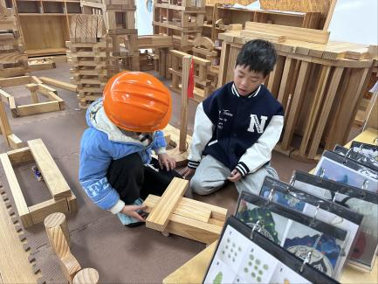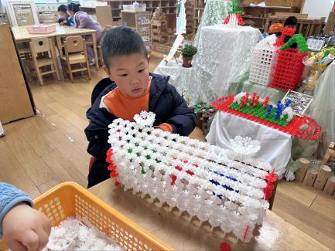

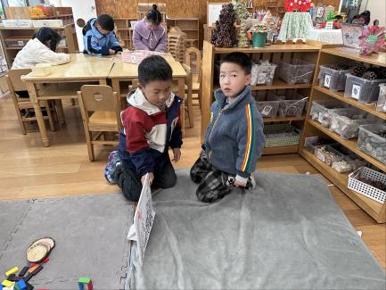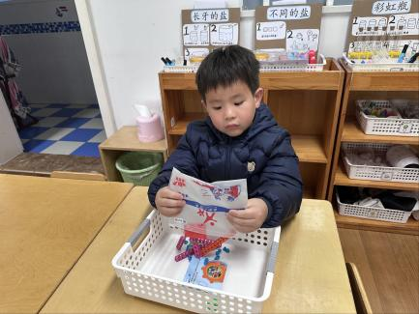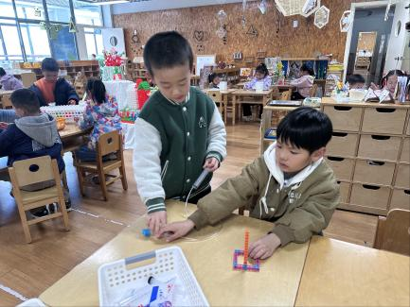

四、户外活动

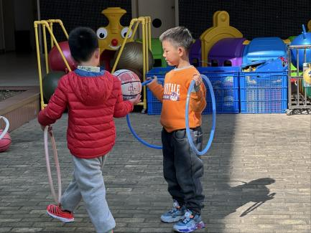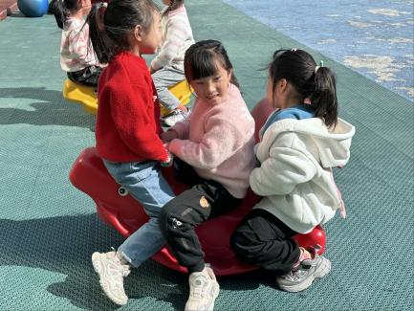今天我们玩了，孩子们在游戏中孩子们达到了一定的运动量，并及时补充水分并适当地休息。

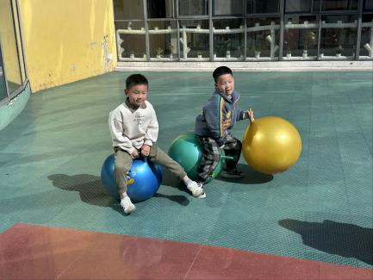

五、集体活动

集体活动一：综合《远足前的准备》

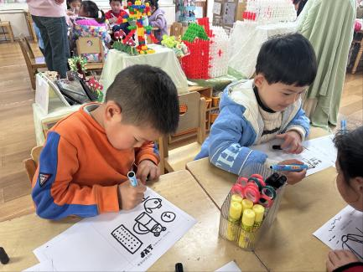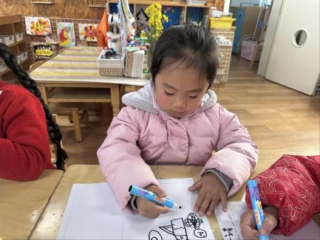 远足是孩子们走出校园，融入社会，亲密接触大自然的过程。春天万物复苏，十分适合开展远足活动。在远足前，有一些需要老师和孩子们特别注意的地方，如：物质准备（计划书的制定、背包和水等物品的准备的量的多少）、沿路的安全注意事项和心理准备。本次活动中需要孩子结合已有经验进行讨论后自己完成计划书，并在观察图片的过程中了解远足的路线和沿路的安全注意事项，以及思考采摘后的草莓如何进行安置。

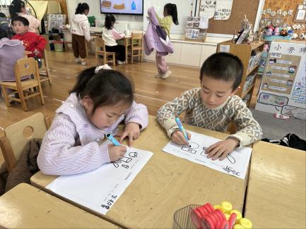

集体活动二：社会《远足中的安全》

远足是幼儿独立步行的社会实践活动，它能锻炼幼儿的体能、耐力，增强克服困难的勇气，挑战毅力等。但远足中的安全是活动的重中之重，如过马路走斑马线，马路上不能追逐嬉戏等,尤其此次远足中需要经过较宽的马路，引导孩子了解走在马路上以及如何过马路的安全常识是重点。在采摘草莓时也需要注意安全，如不摔倒、不随意离开队伍等，也需要特别关注。

六、请您配合

为了让孩子们亲近大自然，体验采摘的乐趣，我们下周将组织一次特别的远足活动——草莓园之旅！

时间：下周一上午

地点：草莓园

参与对象：大班小朋友们

关于费用：我们鼓励孩子们用自己的零花钱参与这次活动，每人准备十块钱，用于在草莓园里自由采摘草莓。这样，孩子们不仅能体验到采摘的乐趣，还能学会如何管理和使用自己的零花钱。

物品准备：根据孩子们之前的记录纸自行准备（水杯、遮阳帽、小背包、野餐垫、小零食等用品）；

服装准备：运动装为主、运动鞋，确保孩子们在活动中的舒适和安全。

心理准备：不怕路远，坚持到底，享受美好春日采摘时光！隔天晚上早睡，养足精神！

请孩子们周一7点50分准时入园哦。